东方汇金期货CTP系统切换操作手册
尊敬的客户：
根据看穿式监管要求，我司近期对CTP系统进行改造，定于2019年5月31日收盘后进行系统站点迁移，届时CTP系统原交易站点将关闭，启用CTP系统新站点进行交易，使用博易云、文华财经、快期、金字塔、交易开拓者交易软件的客户可在软件自动更新之后使用，若无法更新请到公司网站下载安装并选择CTP系统的新交易站点进行登录。请没有使用我公司官网提供的交易软件的客户与我们联系，以获取新站点的接入信息。
联系电话：021-60310354，021-60319918-8110。
现将相关交易软件的切换说明如下：
1、 原使用 博易云交易版的客户：
打开博易云交易版，输入行情账号和密码，点击登录，登录到行情界面。
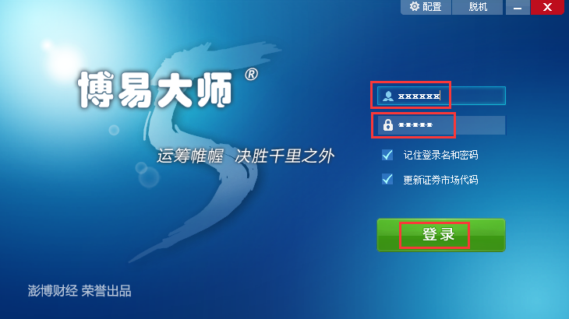

登陆行情后选择CTP1交易站点进行交易。
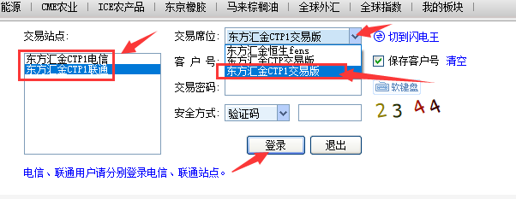
注：如客户原来设置有条件单切换后将失效，需重新设置。
2、原使用 澎博手机app 的客户
打开澎博手机app，点击下方交易按钮，进入登录界面，如下图所示：
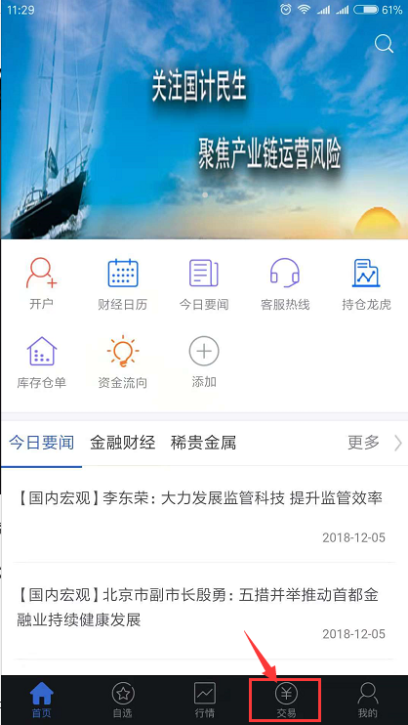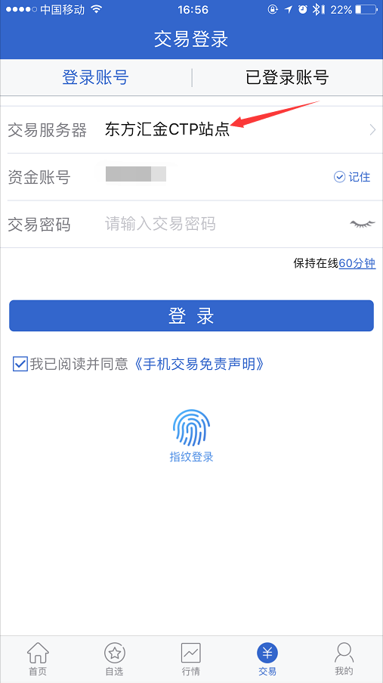
选择交易服务器，在服务器列表中选择匹配的选项，然后返回登录界面，输入资金账号和密码以及验证码，然后点击登录。
选择”东方汇金CTP1电信”或”东方汇金CTP1联通”进行交易。
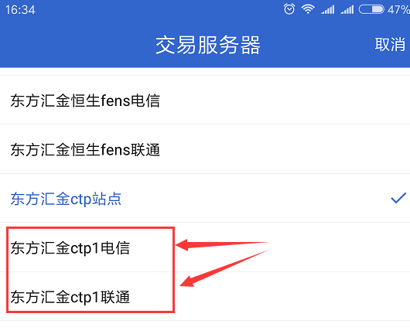
然后返回登录界面
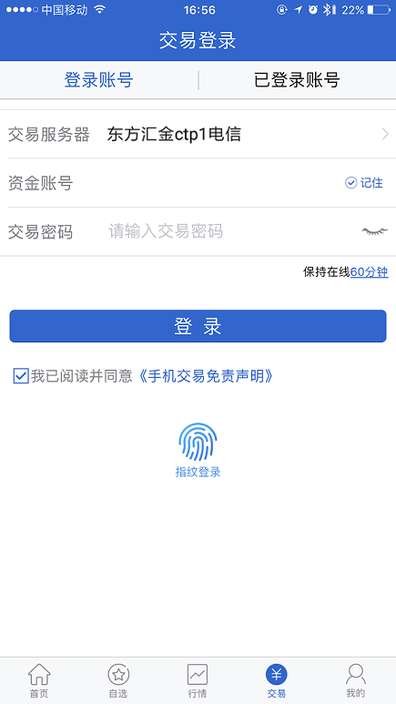
注：如客户原来设置有条件单切换后将失效，需重新设置。
3、原使用 文华财经 的客户
打开文华财经交易软件，点击右下角期货户按钮登录交易账户。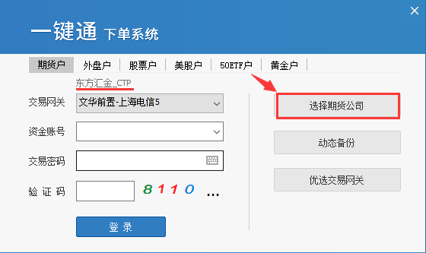
选择期货公司
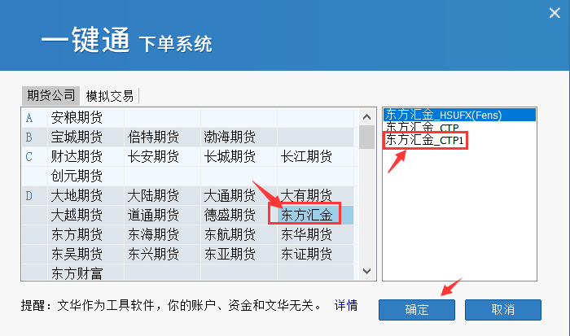
选择交易站点，点击确定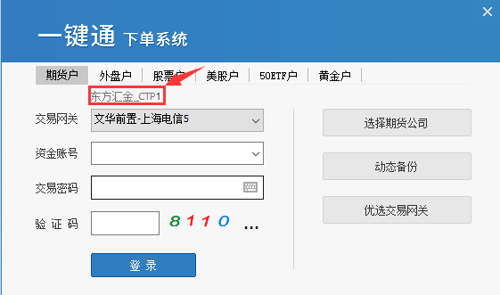
如上图显示 东方汇金_CTP1。
注：如客户原来设置有文华云条件单切换后将失效，需重新设置。

4、 原使用 文华手机随身行 的客户
打开随身行手机app，点击右上角登录交易账户，选择交易账户相关。
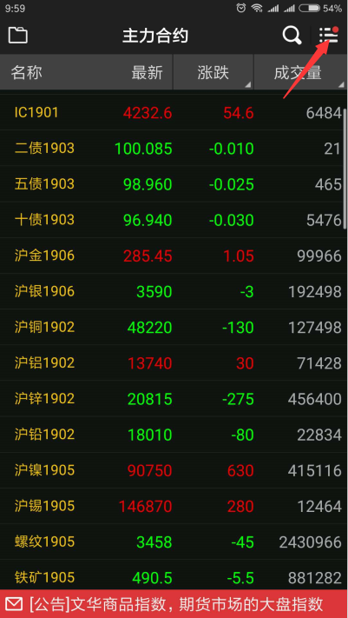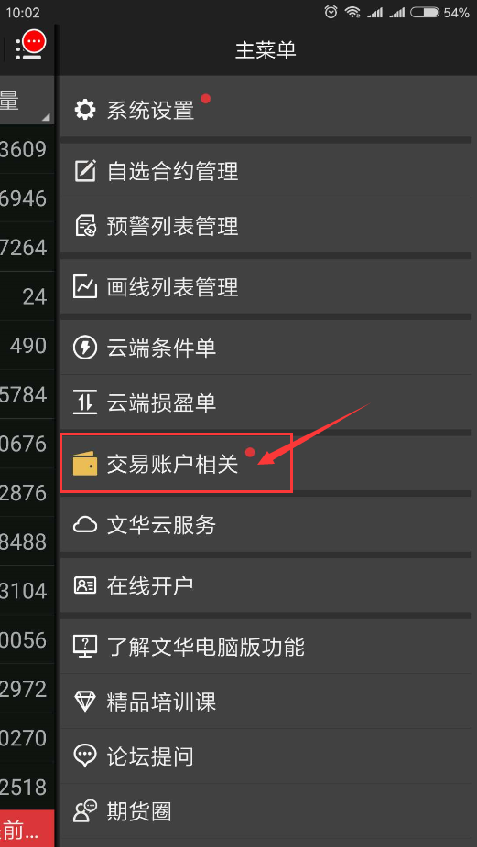
选择登录交易，然后选择开户公司。
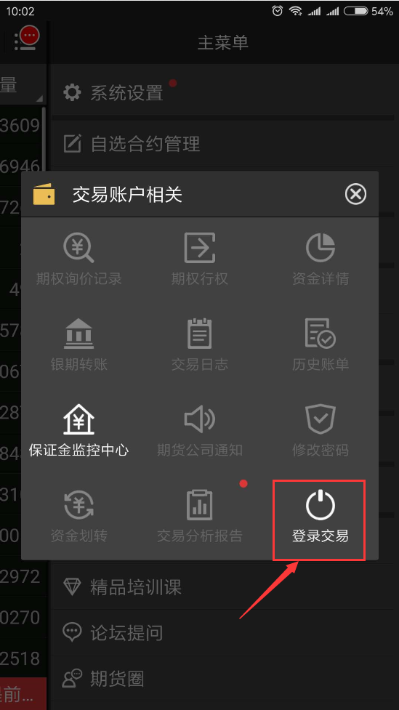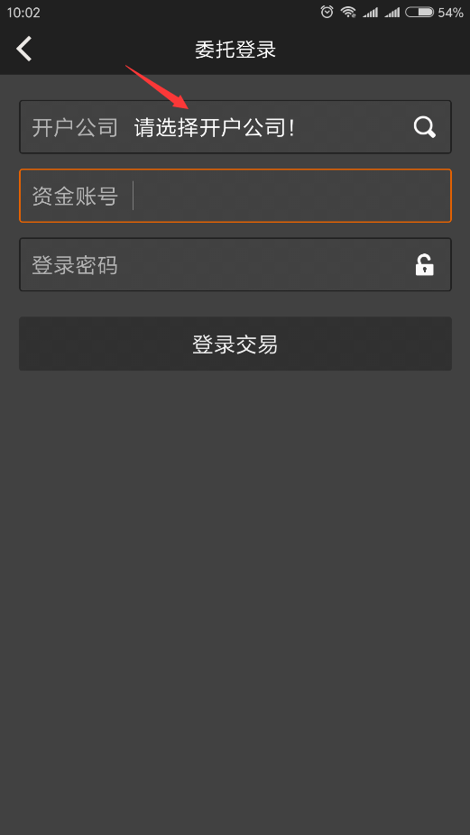
选择 “东方汇金_CTP1”
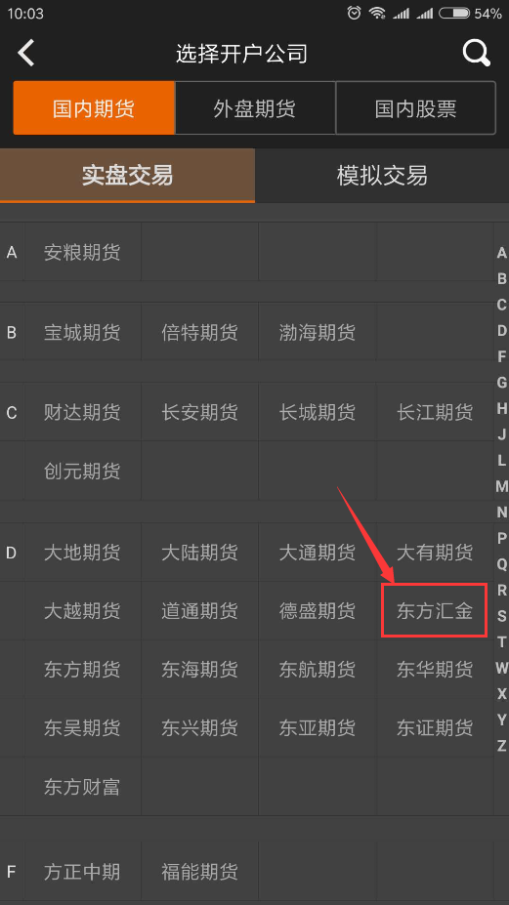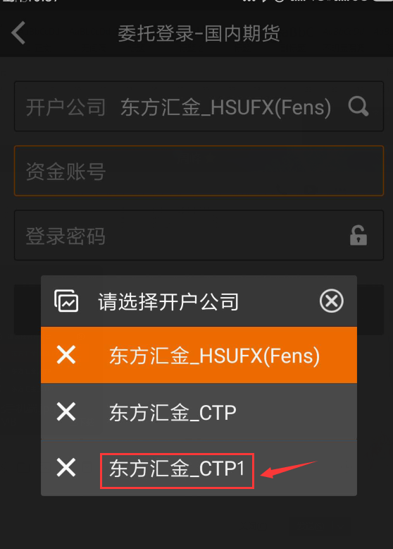
返回登录界面，输入账户密码开始登录
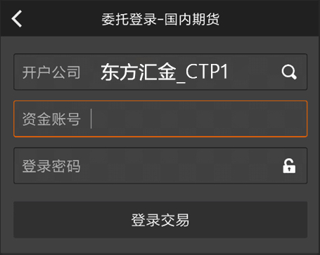
注：如客户原来设置有文华云条件单切换后将失效，需重新设置。

5、原使用 快期客户端的客户
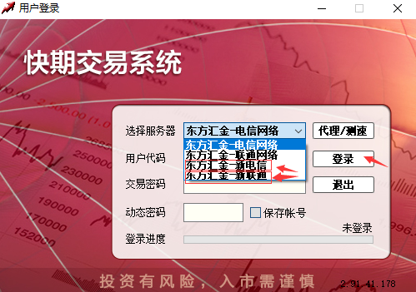
上线后在登录界面选择“东方汇金-新电信”或者“东方汇金-新联通”进行登录即可。
6、使用金字塔的客户
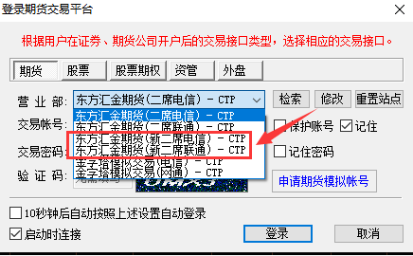
上线后在登录界面选择“东方汇金期货(新二席电信)-CTP”或者“东方汇金期货(新二席电信)-CTP”进行登录即可。

如登录遇到问题请拨打我们的客服热线：
4008-756-757
0431-81155666
0431-81960870
或拨打技术热线：
021-60310354
021-60319918-8111
021-60319918-8110

